**Guía Nº4**

**Asignatura:** Educación Matemática **Curso:** 5º Básico

**Fecha:** 27 al 30 de Abril **Docente:** Paola Ortiz D. Prof. Diferencial

**Nombre de Alumno**: --------------------------------------------------------------------------------------------------------

**Objetivo de Aprendizaje:** Demostrar que comprenden el concepto de razón de manera concreta, pictórica y simbólica, en forma manual y/o usando software educativo.

**Contenido:** Razón

**Objetivo de la clase:** Comprender el concepto de razón.

**Indicaciones generales:**

1-. Escribe en la guía la fecha y tu nombre completo.

2-. Apóyate con un adulto y resuelve cada una de las actividades dadas.

3-. Si tienes dudas consultar a la docente por correo electrónico [paolasoledado@gmail.com](mailto:paolasoledado@gmail.com)

**Retroalimentación:** Recuerda que la retroalimentación se puede logra revisando las tareas, comparándolas con las trabajadas en el cuaderno de ejercicios.

**Fecha de envío**: Lunes 04 Mayo 2020 en el correo o el Miércoles 06 Mayo 2020 en el colegio.

**Cómo y/o donde enviar a** [paolasoledado@gmail.com](mailto:paolasoledado@gmail.com) o asistir al establecimiento en la fecha antes descrita y entregarlo a la docente Paola Ortiz D.

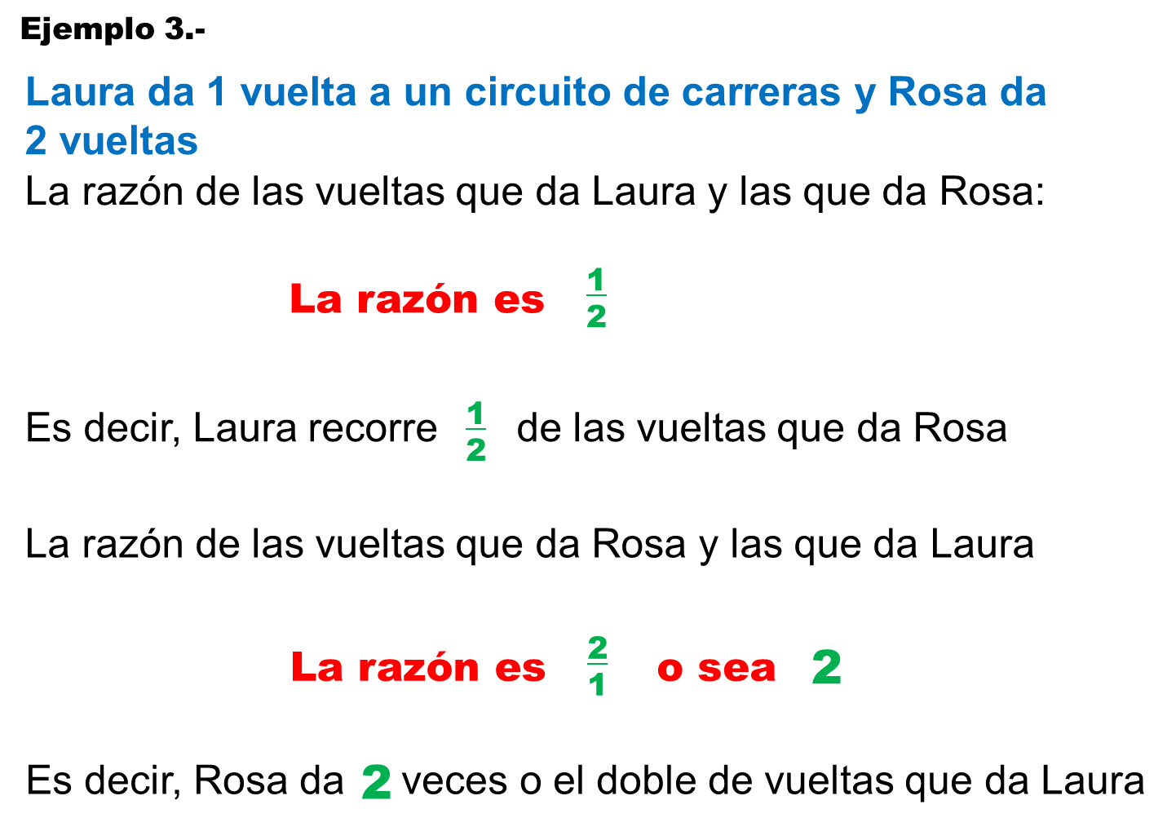

* Con la ayuda del ejemplo que está arriba, deberás realizar los siguientes ejercicios.

1. En una sala de clases, tenemos 15 niñas y 18 niños, ¿Cuál es la razón en esta sala de clases?
2. Para preparar arroz hay que echarle 2 taza de agua por una taza de arroz, ¿qué razón tenemos con esta receta?

1. En la fiesta de cumpleaños de mi amiga habían 12 tipos de pasteles y 6 tipos de golosinas, ¿Cuál es la razón que tenemos en los alimentos de esta fiesta?